Дата: 10.03.2023 Клас: 7-Б

Предмет: Англійська мова

Тема: Виклик лікаря додому.

Мета: повторити та активізувати в мовленні учнів лексичний та граматичний матеріал теми, удосконалювати навички аудіювання, тренувати техніку читання,розвивати комунікативні здібності, практикувати учнів у письмі, заохочувати учнів піклуватися про своє здоровя та відмовлятися від шкідливих звичок, виховувати в учнів бажання вести здоровий спосіб життя.

Вчитель: Глуговська Л.Г.

**Хід уроку**

***1.Greeting***

Good afternoon, dear children! I’m glad to see you. Are you ready to start our lesson? Let’s start.

***2. Warm-up***

Remember the last time you were ill. Describe it.

1. When did it happen?

2. What was the matter?

3. How did you feel?

4. What caused your illness?

5. How quickly did you recover?

***3. Speaking***

Write the patient’s side of the conversation and act it with your partner.

D. Good morning. Please sit down. Now, what’s the problem?

P. ... .

D. I see. When did it start?

P. ... .

D. Does it hurt all the time?

P. ... .

D. Where exactly does it hurt?

P. ... .

D. And have you had this problem before?

P. ... .

D. Have you had other illnesses in the last year or so?

P. ... .

D. All right. Now I’m going to examine you. I’d like you to take your clothes off and lie down over there, please. Well, you should (give a piece of advice)

***4. Listening***

*Перегляньте відео з теми.*

«Health Problems - English Vocabulary»

[***https://www.youtube.com/watch?v=Zm1KKcgQ7DM***](https://www.youtube.com/watch?v=Zm1KKcgQ7DM)

***5. Reading***

*Exercise 4 page 125*

*Прочитайте та перекладіть текст*

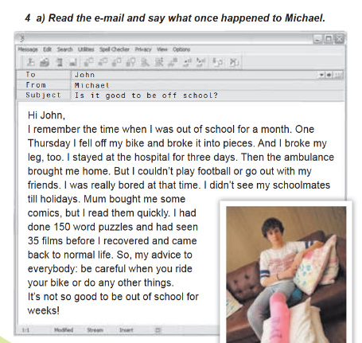

***6. Writing***

***Friday, the tenth of March***

***Homework***

***Exercise 4 (b) page 126***

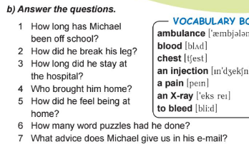

***7. Homework***

Домашнє завдання:

1. Опрацювати конспект;

2. Виконати письмово Exercise 4 (b) page 126.

**Надіслати виконане завдання у Вайбер/телеграм (0964124047) – Людмила Григорівна або на Human**.